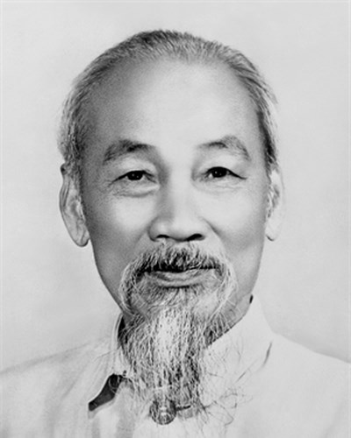
Chủ tịch Hồ Chí Minh
Người sáng lập và rèn luyện Đảng Cộng sản Việt Nam
Chủ tịch Đảng từ 2/1951 đến khi mất
Tổng Bí thư của Đảng từ 10/1956 đến 9/1960
Chủ tịch nước Việt Nam Dân chủ Cộng hòa (1946 - 1969)

CÁC TỔNG BÍ THƯ
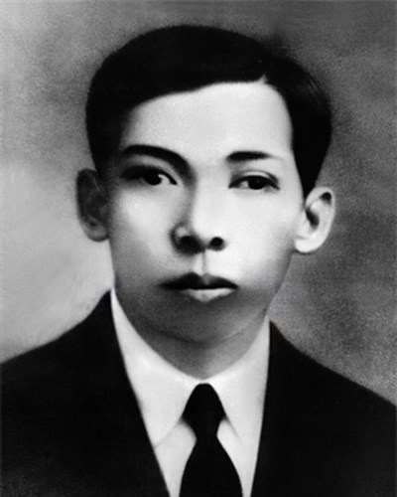
Trần Phú
Tổng Bí thư của Đảng từ 10/1930 đến 4/1931
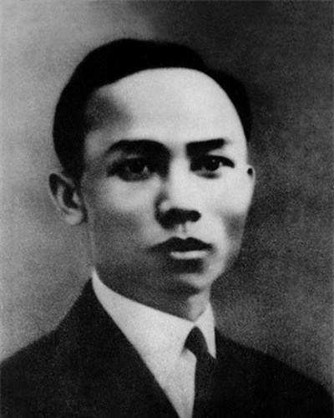
Lê Hồng Phong
Tổng Bí thư của Đảng từ 3/1935 đến 7/1936
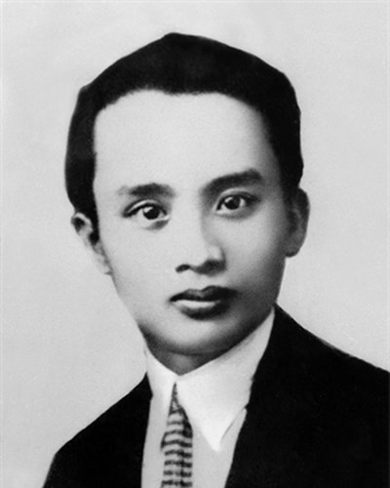
Hà Huy Tập
Tổng Bí thư của Đảng từ 7/1936 đến 3/1938
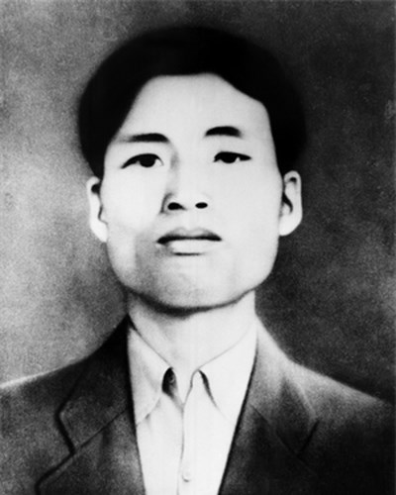
Nguyễn Văn Cừ
Tổng Bí thư của Đảng từ 3/1938 đến 1/1940
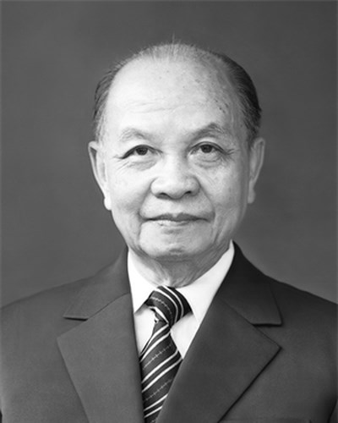
Trường Chinh
Tổng Bí thư của Đảng từ 5/1941 đến 10/1956 và từ 7/1986 đến 12/1986
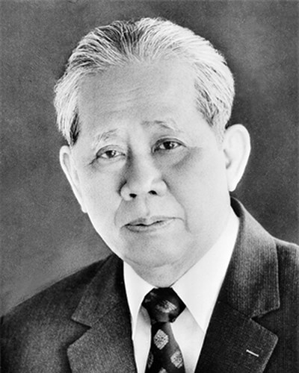
Lê Duẩn
Tổng Bí thư của Đảng từ 9/1960 đến 7/1986
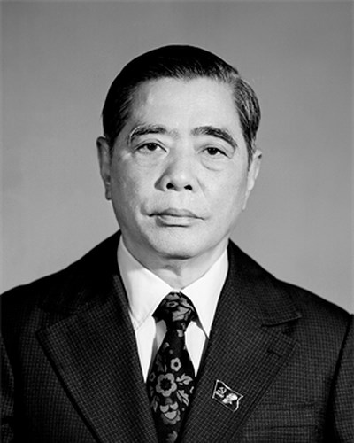
Nguyễn Văn Linh
Tổng Bí thư của Đảng từ 12/1986 đến 6/1991
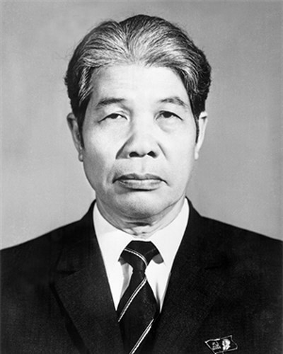
Đỗ Mười
Tổng Bí thư của Đảng từ 6/1991 đến 12/1997
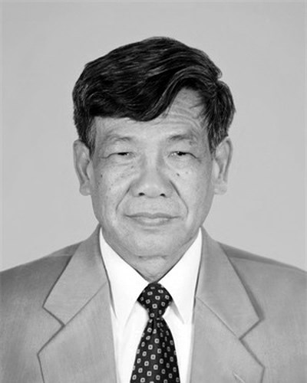
Lê Khả Phiêu
Tổng Bí thư của Đảng từ 12/1997 đến 4/2001
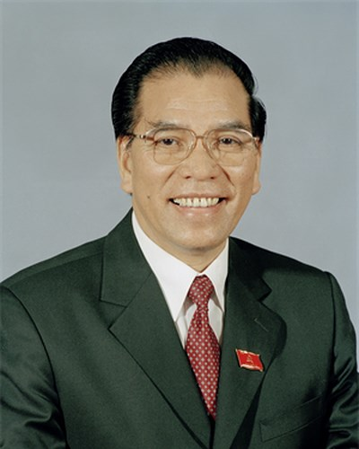
Nông Đức Mạnh
Tổng Bí thư của Đảng từ 4/2001 đến 1/2011
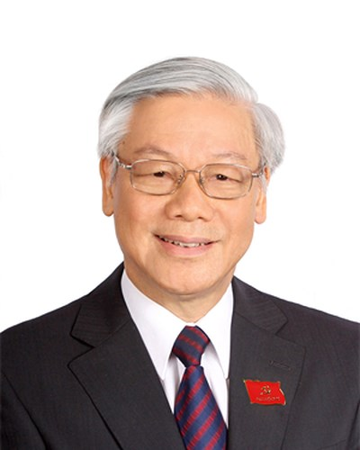
Nguyễn Phú Trọng
Tổng Bí thư của Đảng từ 1/2011 đến nay
Theo: https://daihoidang.vn/

